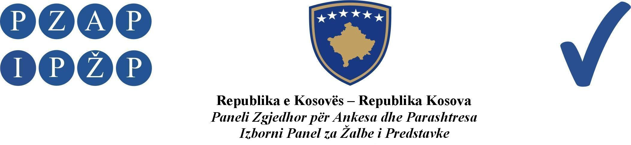

A br.200/2013

Izborni Panel za Žalbe i Predstavke (IPŽP) je, na panelu u sastavu od sudija: Nehat Idrizi Predsedavajući, Nenad Lazić i Rafet Haxhaj članovi, odlučujući u vezi sa žalbom političkog subjekta Samostalna Liberalna Stranka (SLS) u Gračanici, podnetom protiv političkog subjekta Savez Kosovskih Srba (SKS), ogranka u Gračanici, zbog postavljanja postera na privatnim objektima, za Lokalne Izbore, na sednici panela održanoj datuma 17.10.2013, doneo ovu:

ODLUKU

Odbija se kao neosnovana žalba političkog subjekta Samostalna Liberalna Stranka (SLS).

Obrazloženje

Datuma 08.10.2013, politički subjekat Samostalna Liberalna Stranka (SLS), ogranak u Gračanici, podneo je žalbu u IPŽP, u kojoj se tvrdi da su datuma 07 i 08 oktobra 2013 godine, nepoznate osobe postavile postere Saveza Kosovskih Srba (SKS) na vratima kancelarije Samostalne Liberalne Stranke (SLS) u selu Dobrotin.

Podnosilac žalbe je kao dokaz priložio dve fotografije.

IPŽP je obavestio politički subjekat Savez Kosovskih Srba (SKS), na osnovu člana 4 paragrafa 3 Pravila i Procedura IPŽP-a, datuma 09.10.2013, o žalbi koja je podneta protiv ovog političkog subjekta i zahtevao je da se dostavi odgovor na žalbu do datuma10.10.2013 do 16:00 časova.
IPŽP je primio odgovor od političkog subjekta Savez Kosovskih Srba (SKS) u određenom roku, u kojem stoji da SKS negira tvrdnje žalioca i naglašava da SKS nema nikakve veze sa sa pomenutim tvrdnjama SLS-a, pošto se i u žalbi navodi da su osobe nepoznate i da se na fotografiji vide samo zalepljeni posteri i ništa više, tako da aktivisti SKS-a nemaju ništa sa ovim slučajem i da ove tvrdnje smatraju provokacijama i da su ti posteri skinuti sa nekog drugog mesta i zalepljeni tu samo kako bi se te radnje pripisale SKS-u. Prema tome, SKS je predložio da se slučaj prijavi polici kako bi se otkrili pravi počinioci ovog dela.

IPŽP je nakon razmatranja i analiziranja predmetnih spisa našao da je:

Žalba neosnovana

IPŽP je konstatovao da su tvrdnje podnosioca žalbe neosnovane i neobrazložene ubedljivim dokazima pošto se objekat za koji žalbena strana tvrdi da je sedište SLS-a ne može identifikovati sa nijednom od identifikacionih oznaka ili znakova. Prema tome, IPŽP je konstatovao da je jedna takva tvrdnja uopštena i nemoguće ju je potvrditi, tako da je na osnovu člana 118 paragrafa 1 i u smislu člana 115.1 Zoi-a, odlučeno kao u dispozitivu ove odluke.

Izborni Panel za Žalbe i Predstavke
Abr. 200/2013 datuma 17.10.2013.

Predsedavajući Panela
Nehat Idrizi

__________________

Pravni Savet:
IPŽP neće primiti zahteve za ponovno apelovanje, pošto će se njegove odluke smatrati konačnim. Prema tome, kako je predviđeno Članom 118.4 ZOI-a, žalba Vrhovnom Sudu Kosova može se podneti u roku od dvadeset i četiri (24) časa od trenutka preuzimanja odluke od strane IPŽP-a, ukoliko slučaj dotiče jedno od osnovnih prava

